10月语文组教研报

【现场回放】

第一次教研活动
本次四年级教研活动围绕写景状物类文章进行教学和探讨。分别由两位新老师张云青和戴芳芳进行《泉城》和《桂花雨》的教学。
在前期的集体备课中，全组成员对教材进行解读，对照课标、年段要求和学生特点进行教学目标的设定，教学展开方式的讨论和课后有效习题的设计等环节进行细致讨论。
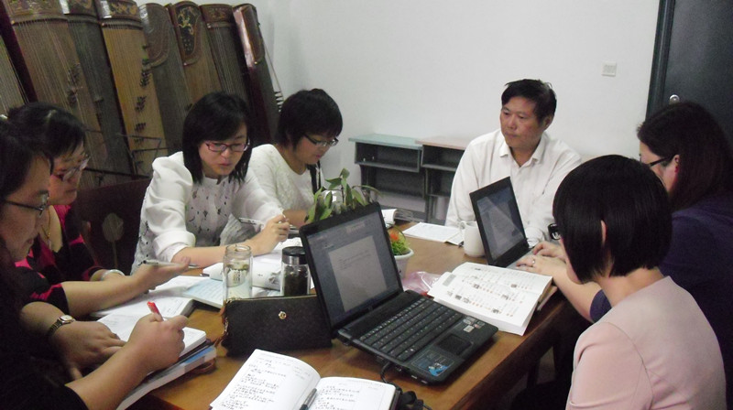
十月八号，张老师和戴老师进行分别进行过试上和调整，在试上过程中发现遗漏点和不足之处，课后组内正对课堂过程中出现的问题，教研组长张丽老师进行全方位把握，提出指导意见，并再次详细传授教学目标与教学流程的内在关系，为新手理清思路，把握航向。
十月九号下午，林老师观摩了《泉城》和《桂花雨》两堂课。观摩课后，再次正对写景状物类文章进行研讨。
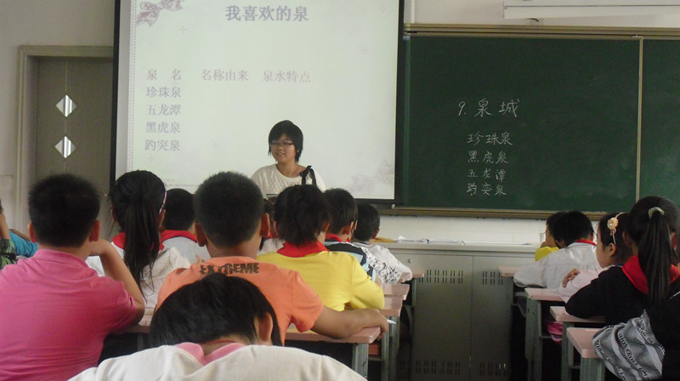

首先，两位上课老师进行课后反思，意识到课堂中读书少，教师引导语言不够精确具体，没法全员关注学生，还不能有效回收学生呈现的资源等现象进行深入反思。其次，组内成员进行评议，并针对文本解读、朗诵形式、教师语言等方面提出宝贵意见，分享经验。最后，林老师细致地对这两篇课文进行了剖析和评价。指出《泉城》根据总分的写作特点，分别介绍四大泉，并着重强调趵突泉和珍珠泉，并从得名的原因和特点引导学生不断诵读文章，体会作者写法的精妙，而不能一味地解析个别字词，打破文本的意境。《桂花雨》注重抓住事物最主要的特点来描写事物，不仅突出桂花的小和香，更要理解桂花所寄托的思乡之情。
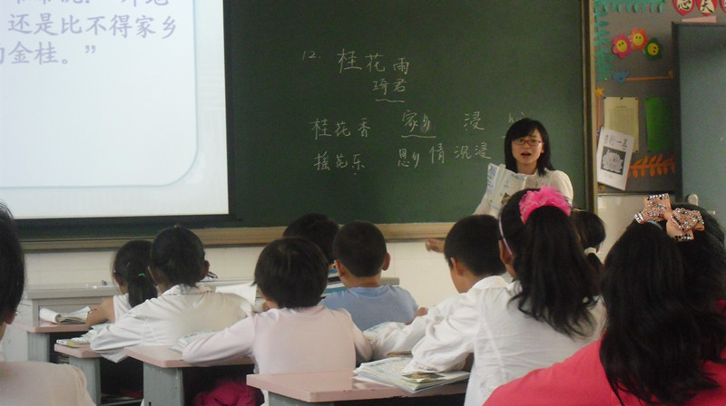
最后，林老师提出中年段语文教学提出以下几点要求：
第一，新教师必须针对小学语文教学的特点，引导学生进入文本，创设情境，感受文本语言，让学生多读，多感悟。
第二，偏离学生实际生活的文本需要创设完整的情境，在此基础上引导学生不断阅读文本，以读代悟，这样才能真正理解文本所表达的美和情感寄托。
第三，要专研文本，解读教材，不要误解课标，勿将课标中对字词的重视理解为逐字逐句地分解句子与词语，这样就破坏了文本的统一性和内在美。
第四，教学目标的设定、如何开展学习活动、重点理解哪些词句，教师如何引导需要有充分地研究和预设。而所谓“开放”，其前提是对教材的深入解读和教学目标的清晰。
第五，有效练习的设计。无论是课后的练习，还是课上的对话训练，要与学生实际生活和文本有效结合。例如说话训练根据年段要求，比如可以模仿，抓住事物的一两个特点，写一两句话等，作出具体的练习说明。
最后，林老师对本次教研活动给予肯定，同时期待我们能更加深入专研教材，提出更高的要求和期待。

第二次教研活动：

课内外相互滋养—四年级语文教研活动之二
上周二进行了四年级教研活动对教学课堂进行了一次新的尝试，旨在探讨课堂内外阅读教学的相互沟通与滋养。10月23日首先由陈婷老师上课内的《普罗米修斯盗火》，接着陈鲜媛老师在此基础上有上了一堂《漫游《希腊神话》》的阅读指导课。第一次实现了课内课外的迁移融通教学。给我们做了一个很好的示范。
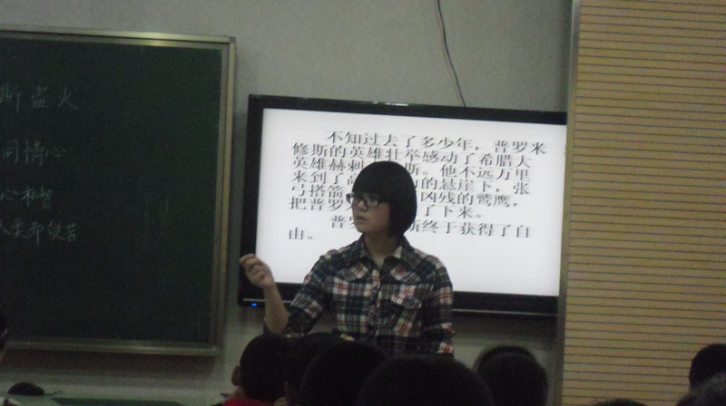
【组内前期研讨】
调研前期，我们四年级数学教研组展开了共同研讨，根据前期讨论确定了教学目标为“抓住典型事件反映人物性格”，我们首先认真梳理教学的一般步骤。其次，我们设计了课堂的基本环节，主要是基于前期对学生的阅读情况的调查，从而在试上的过程中不断调整教学的推进过程。
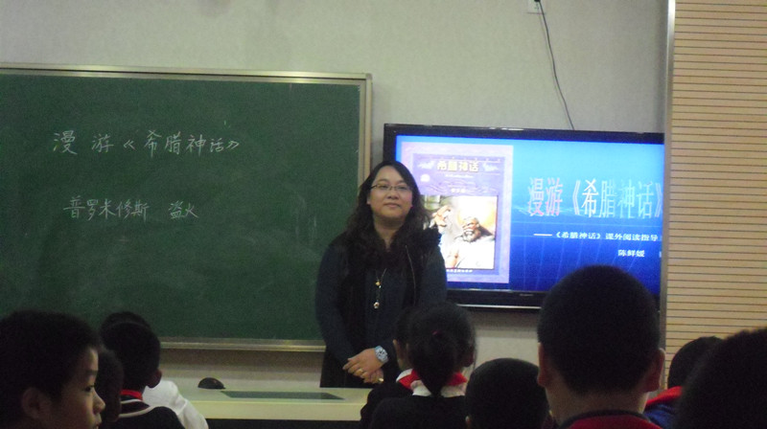

【明晰：如何进行效的阅读教学】
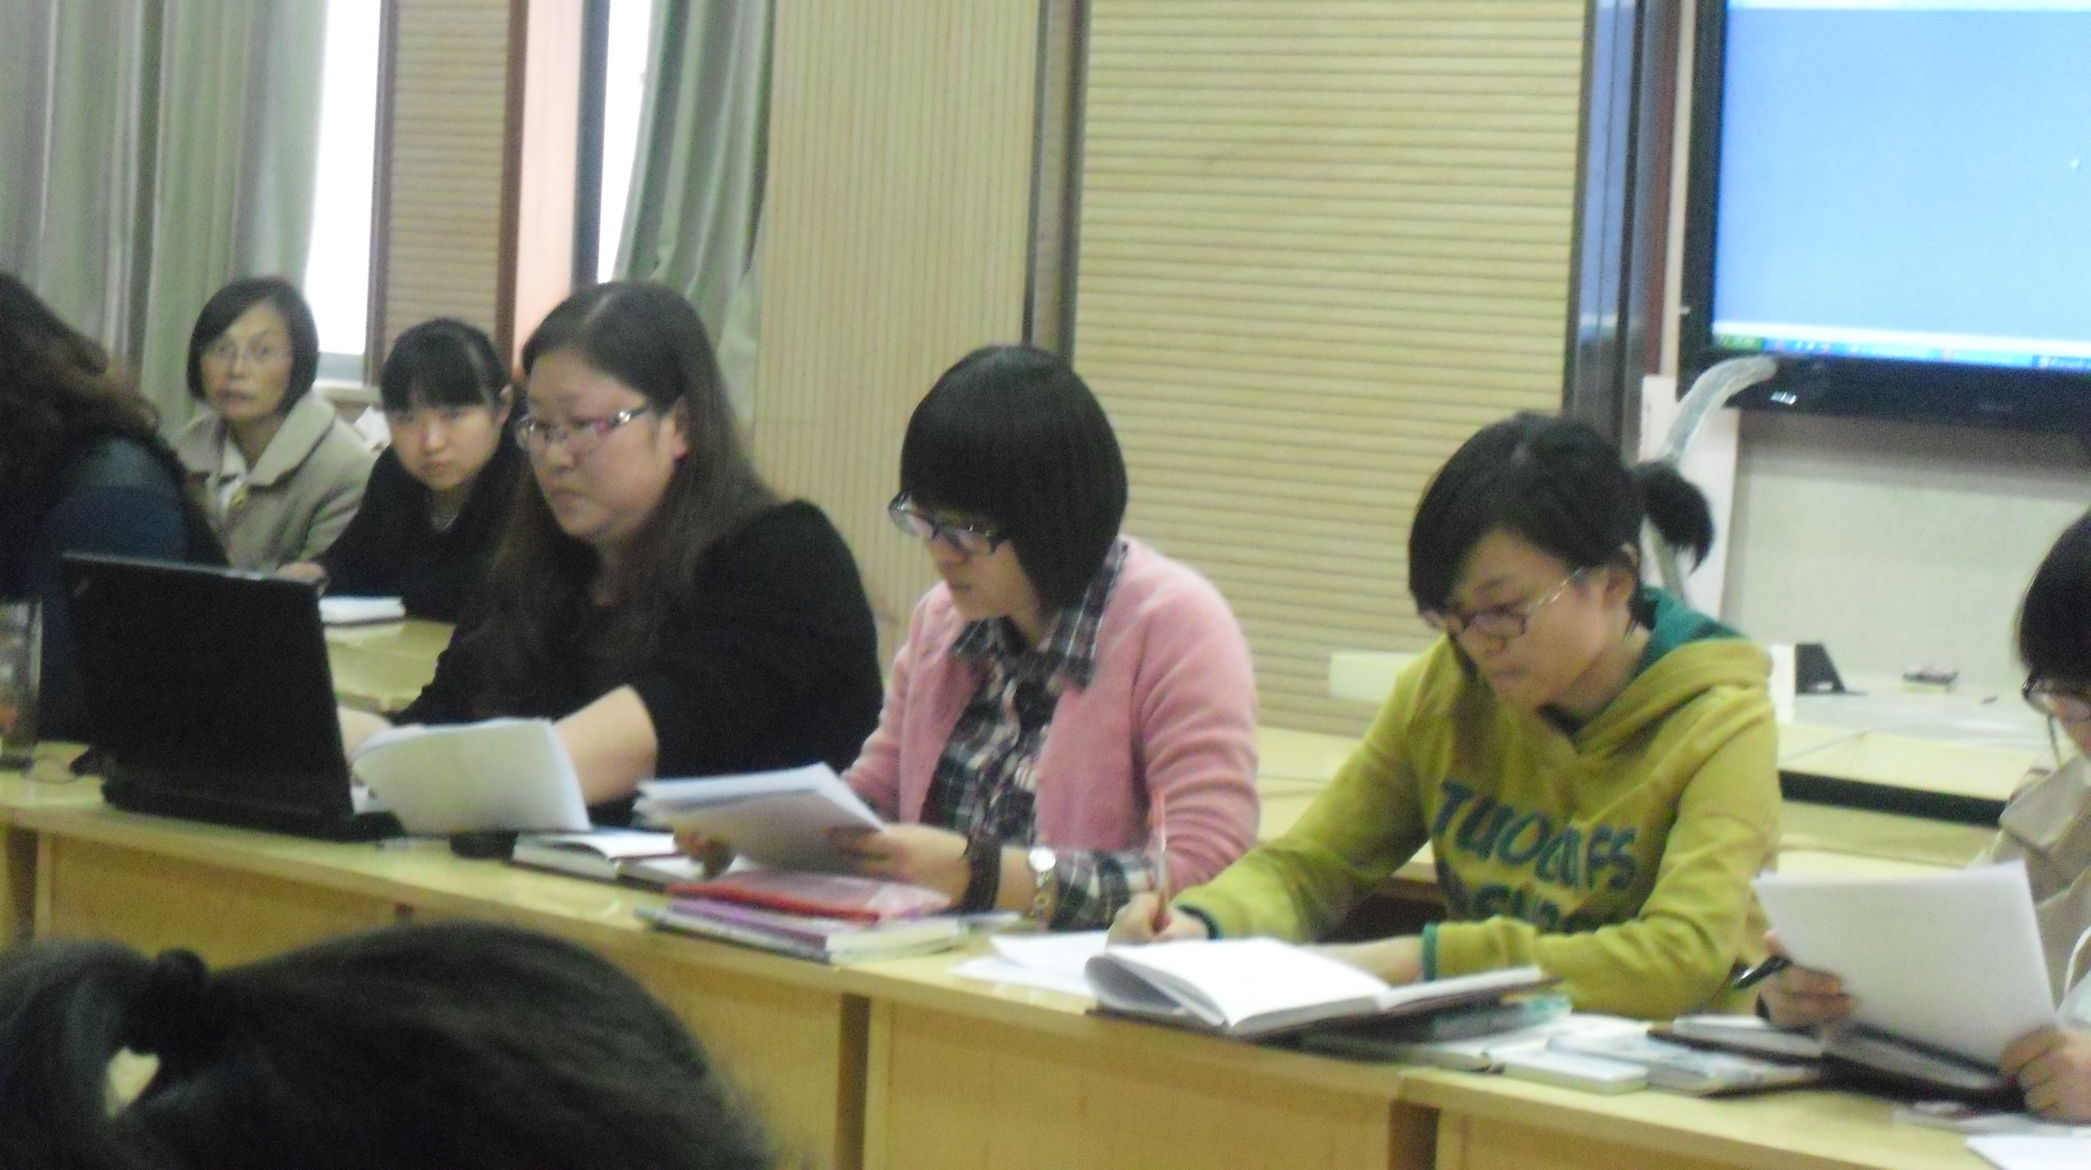
首先，担任这次教研活动的上课老师进行了课后反思，关注到的只是故事的片段，而忽略了整体情境的感知，教师引导语言因紧张显得有些混乱和重复，对人物性格品质的理解还不够精到等现象进行深入反思。其次，组内成员进行评议，并针对两课关系、阅读方式式、教师语言等方面提出宝贵意见，分享经验。最后，林老师细致地对这今天的教学和中年段语文单元整组教学提出以下几点要求：
第一，感受人物性格为主，多多放在整个故事中去感悟。
第二，关注学生的语言文字的感悟和运用，如学生对“折磨”一词的理解，学生复述故事的语言表达能力等。
第三，掌握人物类“神话故事”的阅读规律，做到方法指导的持续有效。

【课后反思】

《桂花雨》教学反思
戴方方
《桂花雨》是一篇写景抒情的文章，写了作者儿时在家乡摇落桂花的情景，充满了对家乡对童年生活的无比怀念。第二单元课文都是写景类的文章，因此在设计本课时，我结合单元的特点让学生体会通过景物和叙事来抒发思乡之情的方法。
在教学过程中，我按照课文的写作顺序逐段学习，课文中桂花带给我的快乐有些地方比较明显，有些地方比较含蓄，所以学生较为容易找出桂花香的快乐，但是无法体会“摇桂花”的快乐心情，在课堂教学中，我的引导不够充分。在创设情境让学生有感情地喊一喊:“啊!真像下雨!好香的雨呀!”体验喊时的心情这个环节中，流于为表演而表演的形式，学生并没有感悟和体验到作者当时的心情。今后我的课堂应更多以学生的自主学习、合作探究为主，引导学生多读，在读中感悟和理解，自己发现问题，并在读书、思考、讨论和交流中解决问题，掌握学习方法。
下面是我在课堂上的不足之处，还希望得到各位批评指正。
1、我在教学中对于课文中重点词语的品读不够。
在介绍桂花的“香”这一特点时，学生都找到了“桂花开得最茂盛时，不说香飘十里，至少前后左右十几家邻居，没有不浸在桂花香里的。”我准备抓住重点词语通过品读感悟语言文字，帮助学生理解课文内容。“浸”字，这里可以尝试学生运用自己平时积累的语言材料来代替“浸”字，通过他们自主的比较，体会词语的含义，培养他们推敲词语的良好语言习惯。
2、在课堂教学中没有练习生活实际引导学生融入课文描绘的生活情境。
在体会“摇花乐”时，“缠”字写出了作者急切心情，“使劲”、“喊”写出了摇桂花的快乐，同时反映出他对桂花的喜爱。可是在学习这几个重点词语时，词语的含义学生体会得不够深。而我用自己的讲解让学生理解，而没有用回忆生活、联系生活的方法来引导学生体会词语包含的情感。讲“缠“字的时候，可以让学生回忆生活中类似“缠”父母的情景。但在引导学生体会“摇花乐”时，如果让学生们站起来加上动作摇一摇，接着说“那伴着阵阵芳香的‘桂花雨’是一幅怎样的画面啊？”，给学生更多的时间去思维，去深入想象，帮助学生理解作者“喊”时的心情，再次加上动作来喊一喊，相信学生们的情感就能彻底激发出来了。当然，这需要激情和热情，而我就是缺乏这个。
另外，在时间安排上，我要尽量留足够的时间让学生去自主学习，当然自主学习不是把时间都留给学生，而是要有老师适当有效的引导和监督。在提问内容和解答方式上要注意避免重复答案或者简单的鼓励或者代替学生回答问题的现象，而是要结合课文内容进行引导、激励性的评价。在备课时，要围绕课堂教学目标、内容，提出有价值的问题；同时也要鼓励学生积极地、主动地提出有价值的问题，才能提高课堂提问质量。
我的课堂还不够稳定，对于课堂中出现的冷场不能有效地扭转， 常因为紧张忘记了课堂推进过程和板书。
“不识庐山真面目，只缘身在此山中”。之前对于自己的教学没有清醒的认识，如今发现很多细节的问题和根本性问题，让我对照以前的自己，努力改进。

《泉城》反思
张云青

四年级的学生是比较特殊的年级，学生的思维能力比三年级的学生有了一定程度的提高。为了突出四年级语文教学的特点，在设计教学目标时，我把教学的重点放在了介绍四大名泉上，尤其强调的是珍珠泉和趵突泉，帮助学生抓住关键词句体会泉水的特点。并且我还设计了一张表格，让学生通过自读填表来体会泉的位置、名字由来和特点。
但在上课时，我比较紧张，而且自己对文本的研读不够深入，这让我在上如此美的散文时底气很不足。在让学生自读2-5自然段，并要求他们来说一说自己喜欢的泉，当学生谈了自己的想法后，我没有及时评价，对于关键的问题也没有能够继续追问下去，使得对课文的解读只是停留在浅层次上，对珍珠泉和趵突泉的特点也没有像预设的那样重点去讨论。学生感悟的不够多，对于泉水的特点，我也只是一带而过，没有再继续探究下去。比如在描绘珍珠泉“忽聚忽散，忽断忽续，忽急忽缓”时，没有让学生想象体会珍珠泉的美丽和神奇。学生没有真正的从文本中感悟到美。
通过这节课的教学，我认识到教师在上课之前挖掘文本的重要性，上课前要做好充分准备，充分利用好教材资源，将课堂交给学生。

陈鲜媛：
本次活动对于自己和教研组来说都是一次新的尝试。我们都想让学生通过课内学习方法的迁移到课外阅读，使学生的课外阅读更加有效。力求通过课外阅读指导激发学生阅读的兴趣，引导学生感受语言文字的特色，使学生受到课内外阅读的双向滋养。

人物类文章教学的点滴思考
陈婷
本课是苏教版四年级语文上册第十四课神话类教学的第二篇，所授内容为《普罗米修斯盗火》的第二课时。依据神话类文本的研究，学生对人物类故事的阅读已经有一定基础，然而希腊神话故事远离学生的生活实际，从人物名称的复杂，到故事的缠绵混乱都使得学生在阅读神话故事时存在一定的难度。因此，本文试图通过将普罗米修斯盗火与希腊神话中其他的故事联系起来读故事，一方面读懂围绕这个人物的主要事迹，另一方面能从典型事件中评价人物的典型性格或品质。
本文前后经过三次试教，出现的问题各不相同，以下几个问题值得深思与改进。
- 教师如何创设连贯的情境，让学生产生兴趣。
第一次试教时，教师本人牵引的迹象极为严重，在创设希腊神话故事的情境时，常常在事件中跳脱出来，问“你觉得他是一个怎样的神呢？”虽然教学的目的非常明显，让学生通过典型事件来判断人物的性格或品质，然而却始终跳脱了情境，对中年级的学生阅读故事类文章是一种障碍，无法沉静在故事情境中，这就难以理解人物的痛苦与内心挣扎，富于表面。
- 如何有效地将课外资料与课内资料有机结合。
学生乐于查阅课外资料，分享的热情高涨，如何将课外引进课内，又不至于影响课内的深入探究呢？我想教师日常的引导与训练是及其重要，需要训练学生对同一个问题的聚焦程度和筛选有效信息的能力，同时能够在阅读文章时自然联想到课外的资料，这样才能进行一种有效的整合，使课堂变得更加富足与灵动。
- 如何高效使用教师语言。
对于新老师来说，经常犯的一个错误就是语言过于啰嗦、无条理。这跟不充分的预设高度相关，只有对文本进行深入研读，对学生进行深入研究才能有效地预设出本班学生可能出现的反映，并细致地备好每个预设方案，这样坚持下去，一定会使我们的课堂显得更加紧凑、有节奏，充满诗歌的节奏美与韵律美。

